作者简介：
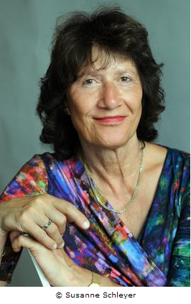

卡琳･诺尔（Karin Nohr）出生在汉堡，研究文艺科学和心理学。她经常给专业期刊撰写与精神分析、想象和音乐等主题相关的文章。2012年，她出版了自己第一部小说，受到媒体好评。

